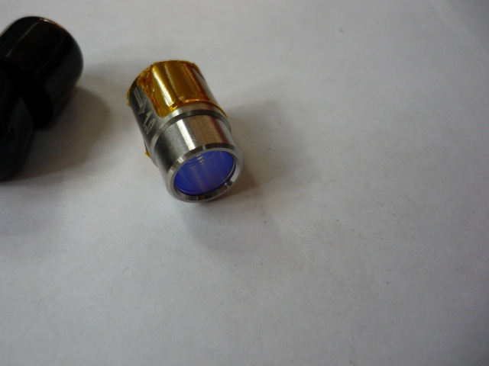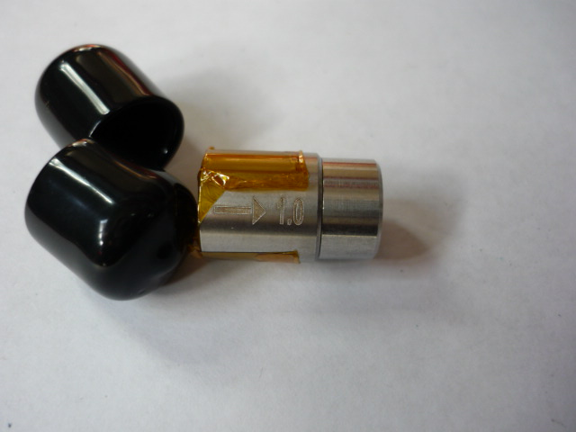

Артикул из 1С | Название | Мощность
 | Защитный колпак | 300-1500 W

